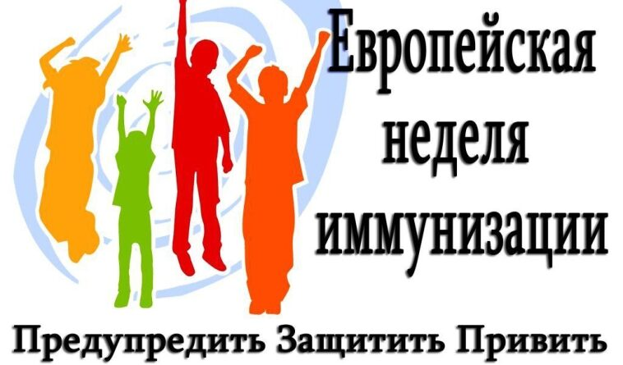

Неделя иммунизации в 2024 году
С 24 по 30 апреля 2024 года во всех странах будет проводиться Всемирная Неделя иммунизации. В период с 21 апреля по 27 апреля 2024 года – Европейская неделя иммунизации (далее – ЕНИ).
Более двухсот лет иммунизация помогает человечеству делать мир безопаснее – начиная с самой первой вакцины от оспы и заканчивая новейшими мРНК-вакцинами.
Вакцины защищают каждого из нас по отдельности и позволяют нам защищать коллективное здоровье.
Проведение мероприятий в рамках НЕДЕЛИ ИММУНИЗАЦИИ призвано актуализировать значимость и привлечь внимание общественности, различных профессиональных, социальных, возрастных категорий населения к вакцинации как одной из главных профилактических мер, направленных на защиту от инфекционных заболеваний, сохранение и укрепление здоровья.
Вакцинация обеспечивает стабильность эпидемиологического благополучия. Проведение плановой вакцинации населения нашей Республики и в г. Минске позволило в десятки раз снизить заболеваемость корью, эпидемическим паротитом, вирусным гепатитом В, коклюшем и другими инфекционными заболеваниями. Благодаря вакцинации ликвидирован полиомиелит, не регистрируются случаи дифтерии, столбняка, краснухи.
Для поддержания вакцинопрофилактики на высоком уровне созданы условия по обеспечению современными, качественными и эффективными иммунобиологическими лекарственными препаратами, расширению возможностей и доступности вакцинации, в том числе по защите от актуальных инфекций, не входящих в Национальный календарь профилактических прививок.
Цели проведения ЕНИ
Конкретные цели кампании заключаются в распространении информации о вакцинах, имеющихся и применяющихся для защиты от инфекционных заболеваний; повышении заинтересованности в определении своего личного вакцинального статуса и статуса своей семьи; своевременном проведении необходимых профилактических прививок.
ЕНИ – возможность подчеркнуть важность и значимость вакцинации.
Мероприятия, планируемые к проведению, в рамках ЕНИ
Мероприятия по актуальности вакцинации будут организованы в учреждениях здравоохранения, образования, культуры, спорта, на предприятиях и в организациях. Проведение мероприятий по повышению осведомленности и формированию приверженности к вакцинации будет осуществляется среди родителей, молодежи, лиц пожилого возраста, профессиональных категорий (работников систем здравоохранения и образования, средств массовой информации и др.).
В рамках ЕНИ предусматривается информирование о вакцинах, применяемых как для плановой вакцинации детского и взрослого населения, так и по эпидемическим показаниям. Также будет активизирована информационно-разъяснительная работа с родителями, которые по каким-либо причинам отказываются от проведения профилактических прививок детям. Реализация мероприятий направлена на укрепление солидарности, приверженности и доверия к вакцинации среди населения и медицинского сообщества.
Национальный календарь профилактических прививок
В Республике Беларусь согласно Национальному календарю профилактических прививок, финансирование которого осуществляется на государственном уровне, плановая вакцинопрофилактика проводится против 12 инфекционных заболеваний (туберкулеза, вирусного гепатита В, дифтерии, столбняка, коклюша, полиомиелита, гемофильной и пневмококковой инфекции, кори, эпидемического паротита, краснухи, гриппа).
Кроме того, прививки проводятся по эпидемическим показаниям против 19-ти инфекций отдельным профессиональным группам; лицам, проживающим на территории с высоким уровнем заболеваемости природно-очаговыми инфекциями; контактным в очагах инфекций; при выезде в страны, неблагополучные по желтой лихорадке и т.д.
Значение вакцинации для всех и каждого
Вакцинация – это точка контакта человека с системой здравоохранения на ранних этапах жизни; она дает шанс жить здоровой, полноценной жизнью с первых дней до преклонного возраста.
Иммунизация также является основополагающим инструментом реализации других приоритетных задач в области здравоохранения, например, борьбы с вирусным гепатитом, снижением устойчивости к противомикробным препаратам и т.д.
В соответствии с информацией ВОЗ расширение доступа к вакцинации имеет жизненно важное значение для достижения Целей в области устойчивого развития (далее – ЦУР), обеспечения всеобщего охвата услугами здравоохранения. Прямо или косвенно иммунизация играет важную роль в достижении 14 из 17 ЦУР, имея непосредственное отношение к ЦЕЛИ 3: «Обеспечение здорового образа жизни и содействие благополучию для всех в любом возрасте».
На протяжении многих лет охват вакцинацией в соответствии с Национальным календарем профилактических прививок детского и взрослого населения находится на оптимальном уровне и соответствует показателям, рекомендуемым ВОЗ, в т.ч. в рамках показателя ЦУР №3 «доля целевой группы населения, охваченной иммунизацией всеми вакцинами, включенными в национальные программы».
Сформированная среди населения оптимальная иммунная прослойка позволяет поддерживать благополучную эпидемиологическую обстановку в отношении инфекций, управляемых с помощью вакцин. Вместе с тем, лица, не привитые против инфекционных заболеваний по различным причинам, в т.ч. и по причине отказов, при встрече с возбудителем имеют высокий риск развития заболевания и возможных осложнений вследствие перенесенной инфекции, возможного последующего распространения инфекции.
Инфекционные заболевания, несмотря на развитие, укрепление и совершенствование систем здравоохранения, создание новых лекарственных средств для лечения и профилактики, способов выявления и диагностики будут существовать рядом с человеком. Создание новых и совершенствование применяемых вакцин против инфекционных заболеваний – одно из приоритетных направлений в развитии медицины.
Сохранить достигнутое эпидемиологическое благополучие в отношении «вакциноуправляемых» инфекций возможно только при активной позиции каждого из нас. Наличие всеобщей доступности к качественным и безопасным вакцинам для иммунизации в рамках Национального календаря профилактических прививок, знание возможностей современной иммунопрофилактики и важности своевременной иммунизации членов семьи позволит обеспечить собственную защиту и защиту окружающих от инфекционных заболеваний и станет инвестицией в здоровье и благополучие детей и взрослых на протяжении всей жизни.

